〈子計畫2-3〉 【深耕師資培力】
彰化縣110學年度本土語文教支人員認證教學專業培訓計畫
一、依據：彰化縣政府110學年度推動國民中小學本土教育整體推動方案「子計畫2深耕師
資」推動計畫辦理。
二、目的：辦理閩客原教支人員培訓認證，解決偏鄉本土語文教師缺乏困境。
三、辦理單位：彰化縣政府教育處、花壇國民小學教務處 04-7862029502 sindey7777@yahoo.com.tw
四、認證資格：
(一)持有教育部辦理閩南語能力認證中高級(含)以上認證證書者，或客家委員位辦理客
語認證中高級以上認證證書者。
(二)公私立高級中等以下學校（含幼兒園）正式教師，填寫報名表（如附件二）內容及
備齊相關證件，並於報名時檢具教師證、在職服務證明及通過客家語或閩南語中高
級（含）以上能力認證合格證書並等，經本縣審查小組審查合格者，免參加專業培
訓課程，即可直接申請教學支援工作人員認證證書。
五、認證辦法：
認證工作分二階段進行，二階段均合格者，由彰化縣政府頒發教學支援工作人員認證合
格證書。
(一)第一階段：資格審查。
(二)第二階段：通過第一階段認證之人員，須參加本府安排之36小時專業培訓課程（含
試教，如附件一），培訓總成績達80分者為合格。
六、報名及資格審查時間：111年1月10日(一)下午13:30~15:30 花壇國民小學教務處。
七、另已取得語言認證之現職教師，欲從事本土語文之教學者，須依本課程架構修習本土語
文專門課程24小時(得免修教育專業課程12小時)。
八、培訓時間及地點：
(一)專業培訓研習時間：111年1月17日(一)至21日(五)共5天，請假2小時以上者不發給證書。
(二)專業培訓研習地點：花壇國民小學北棟311-312視聽教室
九、報名地點、名額及方式：請同時至全國教師在職進修網報名、課程代碼:3306691
報名地點於花壇國民小學教務處，名額約45名(最多50人)，一律現場親自或委託報名，並備妥
以下證件，前面三項證件要備妥正本和影本一份，正本驗後當場退還，影本依序裝訂交由承辦
單位收存備查，現場無法提供影印。(需要戴口罩、量體溫，並提供新冠肺炎疫苗注射黃卡，供
警衛室登記與查驗)
(一)國民身分證（影印本貼至報名表背面）
(二)認證資格相關證明文件
(三)最高學歷證件
(四)認證報名表（如附件二）
(五)請備妥『一吋』相片二張(一張貼報名表，另一張為證書用請浮貼)。
(六)切結書（如附件三）
(七)委託書（如附件四）
十、附則：
(一)通過認證者納入本府人力資源庫，惟無協助分發到學校任教之義務。
(二)教學支援工作人員之教學績效，應受相關單位之教學評鑑及檢核。
(三)取得本縣110學年度本土語文教學支援工作人員合格證書者，名單將在教育處網站公告週知，
納入彰化縣政府教育處本土語文教學支援工作人員人力資源庫，提供本市公私立國中小學校
遴聘。
十一、經費：本計畫經費由教育部國民及學前教育署補助。
十二、獎勵：辦理本活動有功人員由教育處另案核定辦理敘獎。
十三、如遇颱風或其他天災、新冠肺炎疫情指揮中心，研習當日行政院人事行政總處-本縣公告「停
止上課」，則本研習停止辦理。請參與人員注意自身安全。
十四、本計畫奉核後實施，修正時亦同。

彰化縣110學年度本土語文教支人員認證教學專業培訓計畫
專業培訓研習時間：111年1月17日(一)至21日(五)共5天
報名成功之後
請掃描靜待核准加入培訓計畫群組


〈子計畫2-3 附件一〉
彰化縣110學年度本土語文教學支援工作人員認證教學專業培訓課程表
日期  時間 | 1/17(一) | 1/18(二) | 1/19(三) | 1/20(四) | 1/21(五)
7:50  ~8:00 | 報 到 (花壇國民小學 北棟311-312視聽教室)  請同時至全國教師在職進修網報名、課程代碼:3306691
8:00  ~10:00 | 語言文化融入教學  許聖明校長(退休、外聘)*2  內聘助理講師*2 | 12年國教課程綱要  南港國小葛如中主任(內聘)*2  內聘助理講師*2 | 跨領域課程教學示例  南港國小葛如中主任(內聘)*2  內聘助理講師*2 | 素養導向課程設計與實作新北市秀山國小范姜淑雲(外聘)*2  內聘助理講師*2 | 場次1  試教內聘委員*2  口試內聘委員*2 | 場次2  試教內聘委員*2  口試內聘委員*2
10:00  ~12:00 | 語言文化融入教學  許聖明校長(退休、外聘)*2  內聘助理講師*2 | 學生認知發展  與心理  南港國小葛如中主任(內聘)*2  內聘助理講師*2 | 跨領域課程教學實務演練  南港國小葛如中主任(內聘)*2  內聘助理講師*2 | 素養導向課程設計與實作新北市秀山國小*2  范姜淑雲(外聘)  內聘助理講師*2 | 場次3  試教內聘委員*2  口試內聘委員*2 | 場次4  試教內聘委員*2  口試內聘委員*2
12:00  ~13:00 | 午餐、休息
13~00  ~17:00 | 資訊應用融入本土語文教學  湖南國小許銘堯組長(內聘)*2  內聘助理講師*2 | 多元評量實務介紹  南港國小葛如中主任(內聘)*2  內聘助理講師*2 | 學校行政與法令規章  文開國小詹雪梅校長(內聘)*2  內聘助理講師*2 | 素養導向教案編寫與實作新北市秀山國小范姜淑雲(外聘)*2  內聘助理講師*2 | 國小班級經營與教室管理實務分享中山國小呂宜璋老師(內聘)*2  內聘助理講師*2
13~00  ~17:00 | 資訊應用融入本土語文教學  湖南國小許銘堯組長(內聘)*2  內聘助理講師*2 | 素養導向標準本位評量  南港國小葛如中主任(內聘)*2  內聘助理講師*2 | 參考資料介紹運用  豐崙國小莊文岳老師(內聘)*2  內聘助理講師*2 | 素養導向教案編寫與實作新北市秀山國小范姜淑雲(外聘)*2  內聘助理講師*2 | 國中班級經營與教室管理實務分享芬園國中蔣秉芳校長(內聘)*2  內聘助理講師*2
17:00  ~20:00 |  |  |  | 筆試測驗  與批閱試卷  (工作人員供應晚餐)
備註 | 一、研習地點：花壇國民小學北棟311-312視聽教室(彰化縣花壇鄉長沙村學前路108號 )。  二、前四日研習時數每日以8小時計，第五天下午4小時，完成研習課程並通過筆試、口試及試教者（培訓總成績達80分者），方可發給教學支援工作人員合格證書。  三、5/26(四)筆試測驗與批閱試卷之工作人員於112年5月25日前，以無課補休辦理，加班時數依實核給，以簽到、簽退審查為主。  三、未盡事宜請洽許婷瑜老師，電話:7265727#17。

〈子計畫2-3 附件二〉 編號：
彰化縣110學年度本土語文教支人員認證教學專業培訓報名表(含現職教師)
姓 名 |  |  |  |  |  |  |  |  |  |  |  |  | 性別 |  |  | 出 生 | 年 月 日 |  | (一吋相片二張，其中一張為證書用）浮貼處
以正楷填寫 身份證字號 (護照號碼) |  |  |  |  |  |  |  |  |  |  |  |  | 地址 |  |  |  |  |  | (一吋相片二張，其中一張為證書用）浮貼處
電 話 |  |  |  | 日： 夜： 行動： |  |  |  |  |  |  |  |  |  |  |  |  |  |  | (一吋相片二張，其中一張為證書用）浮貼處
e-mail |  |  |  | 請同時至全國教師在職進修網報名、課程代碼:3306691 |  |  |  |  |  |  |  |  |  |  |  |  |  |  | (一吋相片二張，其中一張為證書用）浮貼處
最高學歷 |  |  |  | 畢業學校 |  |  |  |  |  | 系 所 |  |  |  | 修業起迄年月 |  |  |  | 日（夜）間部 | 證書字號
相 關  (教 學)  經 歷 |  |  |  | 服務單位 |  |  |  |  |  | 擔任職務 |  |  |  | 工作(教學)性質 |  |  |  | 服務期間 | 備 註

本土語文教支人員認證教學專業培訓計畫
群組 QRCOAD
繳驗證件  (請打V) |  |  |  | □國民身份證．□畢業證書．□教師證．□切結書  □資格證明文件(概述： ）  □經歷證明文件□其他證件（ ） |  |  |  |  |  |  |  |  |  |  |  |  |  |  | 報名人簽章
第一階段  資格審查簽章 |  |  |  | □合格．□不合格 委員簽名：  □合格．□不合格 委員簽名： |  |  |  |  |  |  |  |  |  |  |  |  |  |  | □通過  □不通過
第二階段  筆試成績 |  |  |  | □合格．□不合格 委員簽名：  □合格．□不合格 委員簽名： |  |  |  |  |  |  |  |  |  |  |  |  |  |  | □通過  □不通過
第二階段  試教成績 |  |  |  | □合格．□不合格 委員簽名：  □合格．□不合格 委員簽名： |  |  |  |  |  |  |  |  |  |  |  |  |  |  | □通過  □不通過
試教不合格原因
是否核發  證書 |  |  |  | □合格，證書編號 簽名：  □不合格
〈子計畫2-3 附件三〉
切 結 書

立切結書人 （申請人姓名）報名參加彰化縣110學年度本土語文教支人員認證教學專業培訓，已詳閱認證作業內容，茲切結下列事項：
一、所附證件正本與影印相符，如有不實本人願負相關法律責任並無異議放棄認證通過及應聘資格。
二、如所附為外國學歷證件，經教育部國外學歷查證要點規定查證有不符或不予認定情事時，本人無條件放棄認證通過及應聘資格。
此 致
彰化縣110學年度本土語文教學支援工作人員認證小組

立切結書人： (簽名)
身份證字號：
住 址：

中 華 民 國 111 年 月 日

〈子計畫2-3 附件四〉
委 託 書

本人 因故無法親自報名，

今委託 先生(小姐)代理報名。

此致

彰化縣政府教育處

委託人：(簽章)
身分證字號：
住址：
電話：

受委託人：(簽章)
身分證字號：
住址：
電話：

中 華 民 國 111 年 月 日

彰化縣110學年度本土語文教學支援工作人員認證教學專業培訓課程
停車須知交通資訊
★◎學生活動中心新建工程中，請特別注意
一、時間：111年1月17日至1月21日-上午8時至17時，
二、簽到處量額溫。(請自備口罩並配合防疫社交距離)。
三、停車資訊：
(1)研習人員汽車(講師除外)請一律自覓停放校外，以合法白線路邊停車或民間機構停車為主(全聯福利中心停車場、購物折抵停車費、按時計費)
(2)校內外停車位置有限，強烈建議騎機車參加研習，從西正大門，停放於兩側走廊，依序停好。
(3)注意校內車輛、師生安全，慢慢駕駛，安全第一。
(4)講師與縣府工作人員由主辦單位安排停車位。

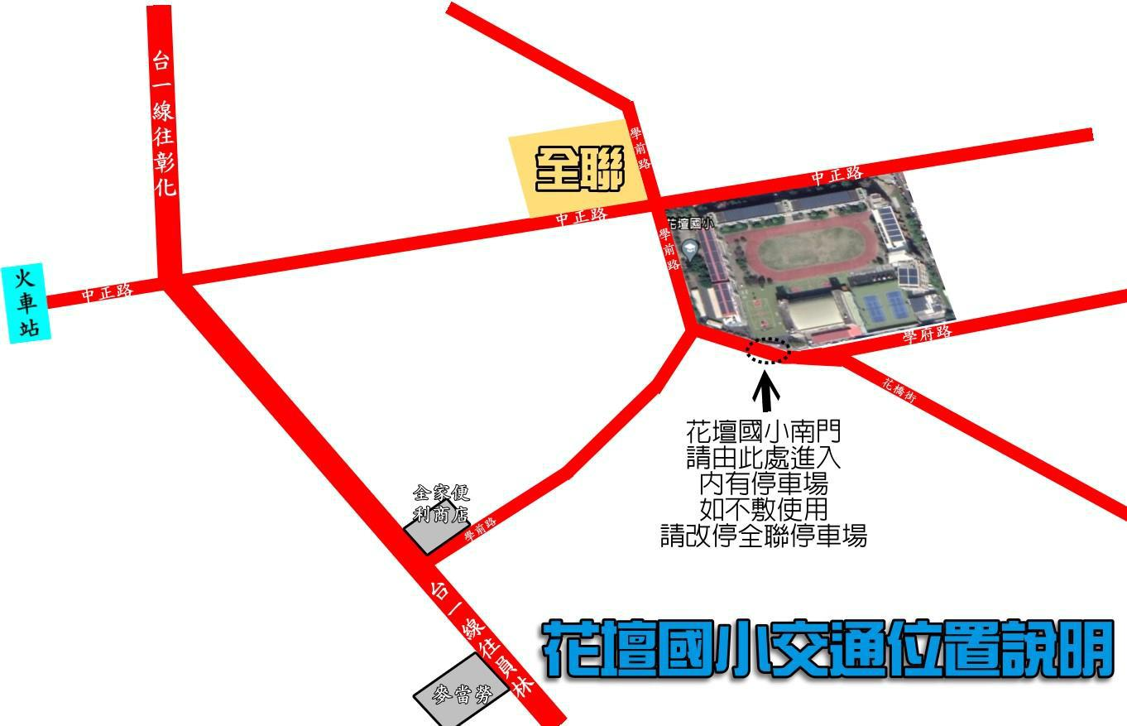
購物折抵停車費 按時計費

北棟311-312視聽教室 |  | 摩托車停車場 |  | 民間購物免費停車
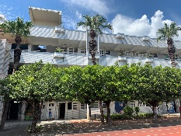 | 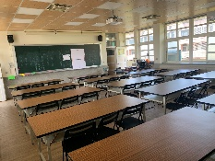 | 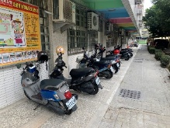 | 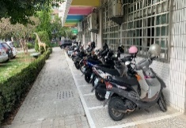 | 

